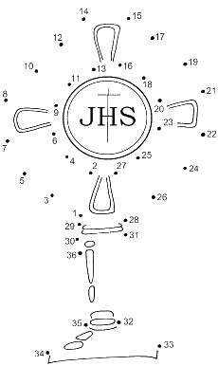
NA __________ VIDÍŠ V RUKÁCH KŇAZA _________,
V KTOROM SA TI DÁVA __________ V EUCHARISTII.

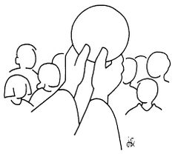
Doplň slová: Ježiš, chlieb, oltári
Dokresli ozdobnú schránku, v ktorej je vystavená Eucharistia. Táto schránka sa volá:
M__ __ ŠT__ A__C__A.

Obrázky vyfarbi a domaľuj kvietky a lupienky kvetov, ktoré z lásky k Pánu Ježišovi posýpajú deti počas procesie na sviatok Najsvätejšieho Kristovho Tela a Krvi.

NA __________ VIDÍŠ V RUKÁCH KŇAZA _________,
V KTOROM SA TI DÁVA __________ V EUCHARISTII.

Doplň slová: Ježiš, chlieb, oltári
Dokresli ozdobnú schránku, v ktorej je vystavená Eucharistia. Táto schránka sa volá:
M__ __ ŠT__ A__C__A.

Obrázky vyfarbi a domaľuj kvietky a lupienky kvetov, ktoré z lásky k Pánu Ježišovi posýpajú deti počas procesie na sviatok Najsvätejšieho Kristovho Tela a Krvi.

NA __________ VIDÍŠ V RUKÁCH KŇAZA _________,
V KTOROM SA TI DÁVA __________ V EUCHARISTII.

Doplň slová: Ježiš, chlieb, oltári
Dokresli ozdobnú schránku, v ktorej je vystavená Eucharistia. Táto schránka sa volá:
M__ __ ŠT__ A__C__A.

Obrázky vyfarbi a domaľuj kvietky a lupienky kvetov, ktoré z lásky k Pánu Ježišovi posýpajú deti počas procesie na sviatok Najsvätejšieho Kristovho Tela a Krvi.

